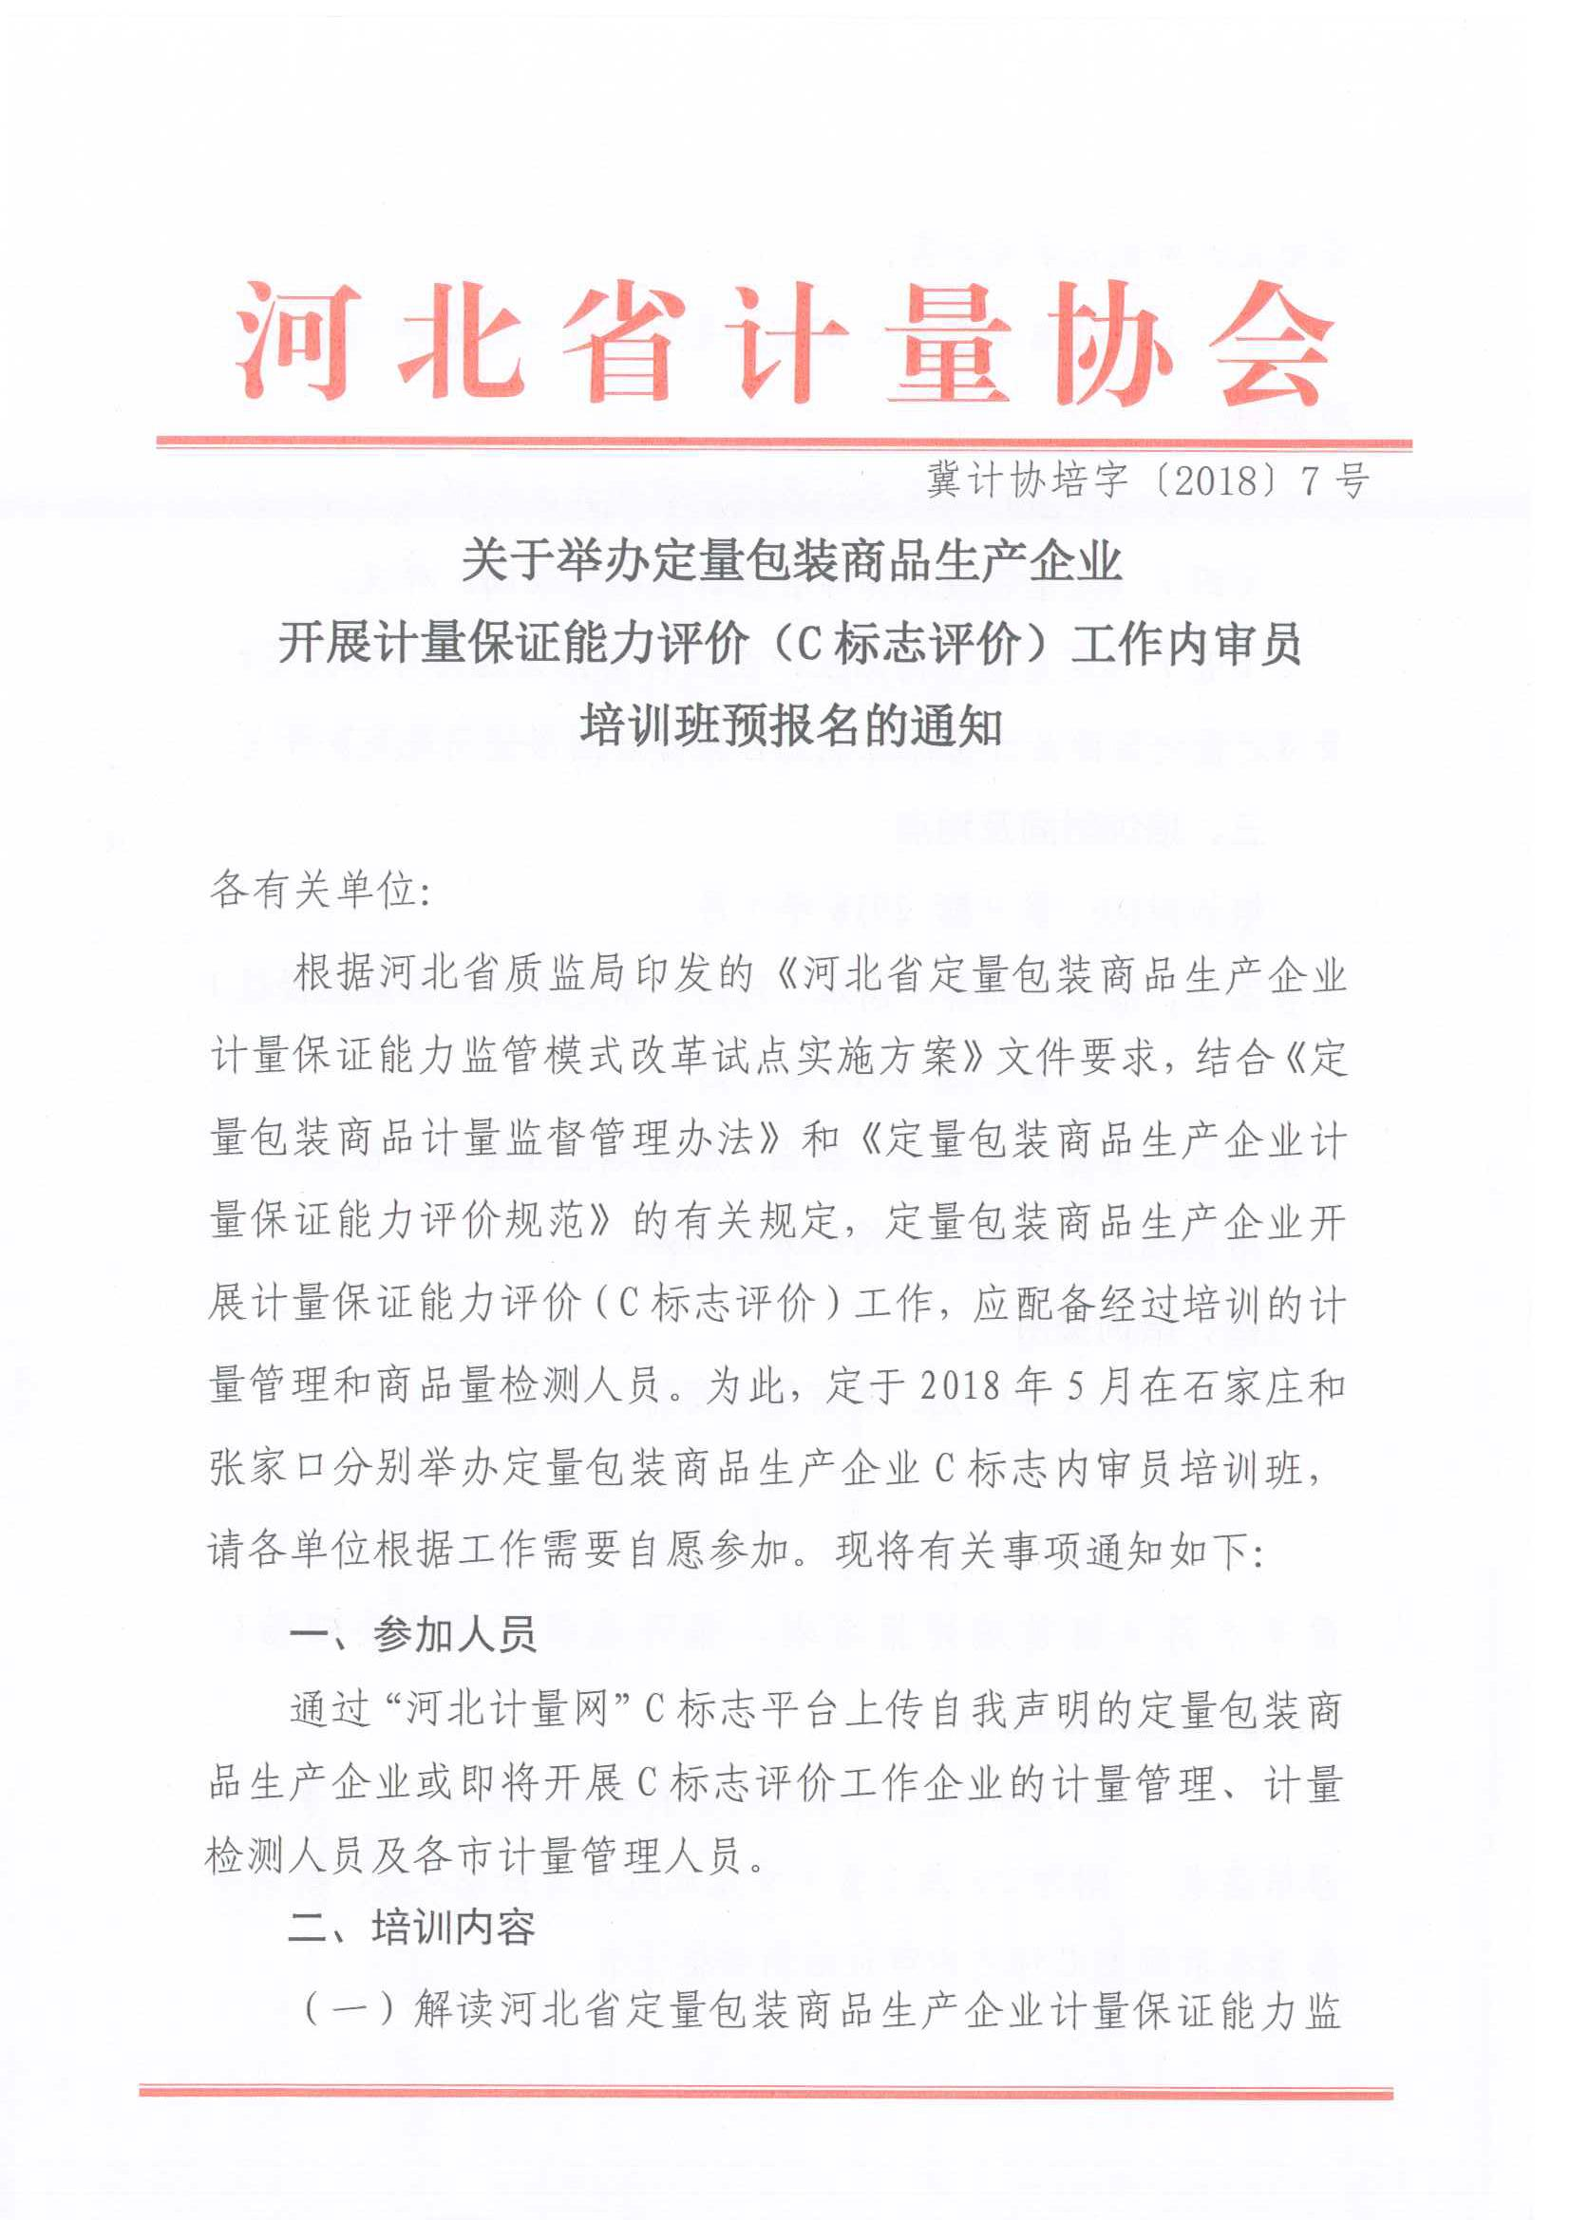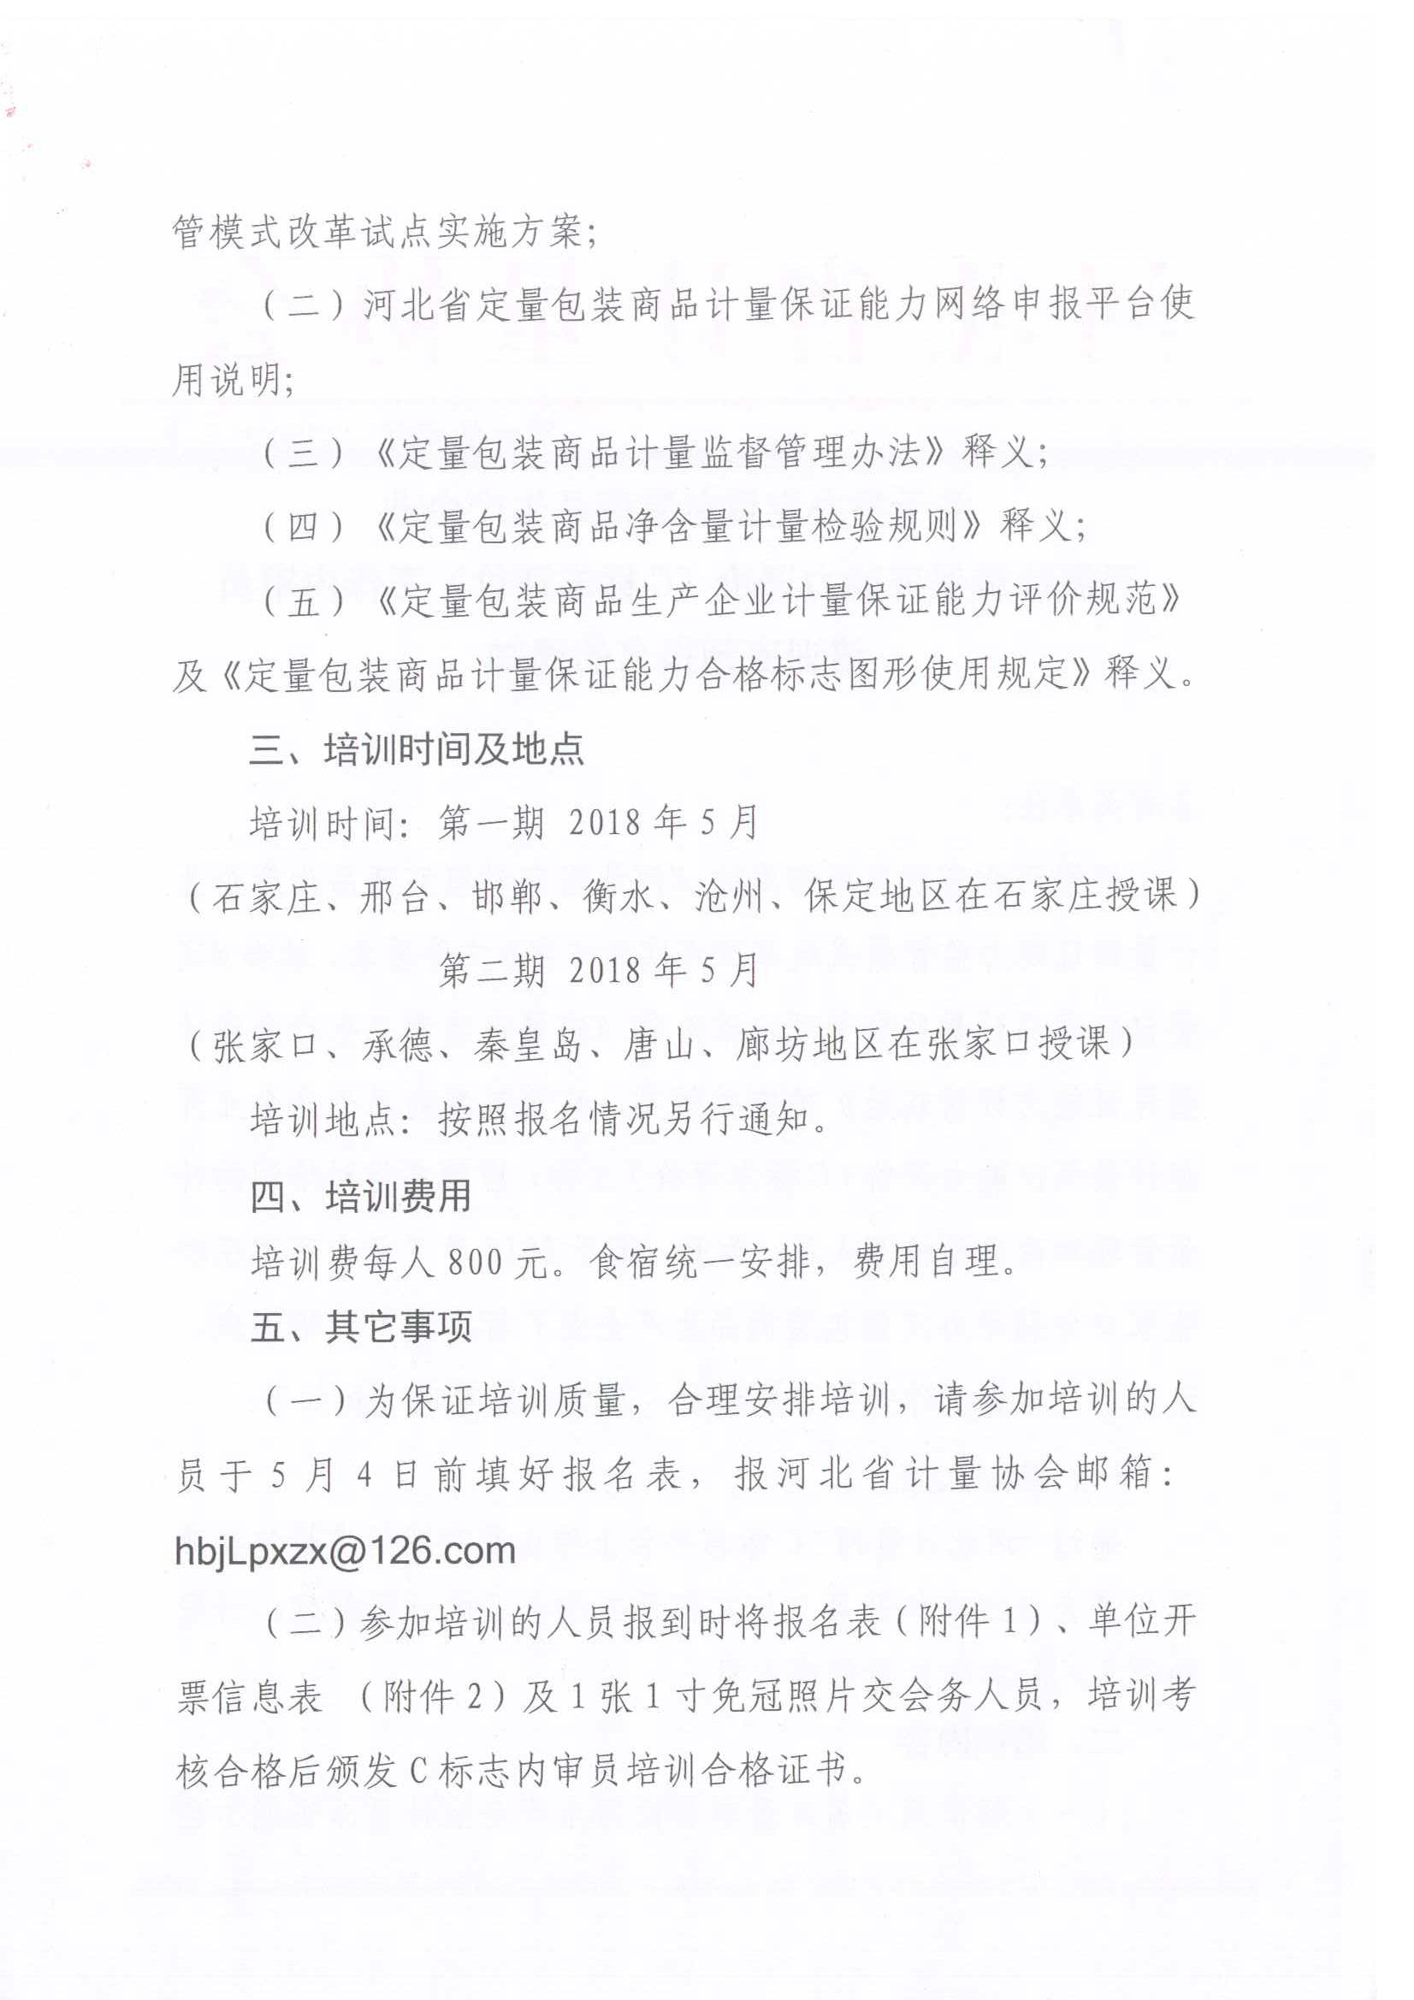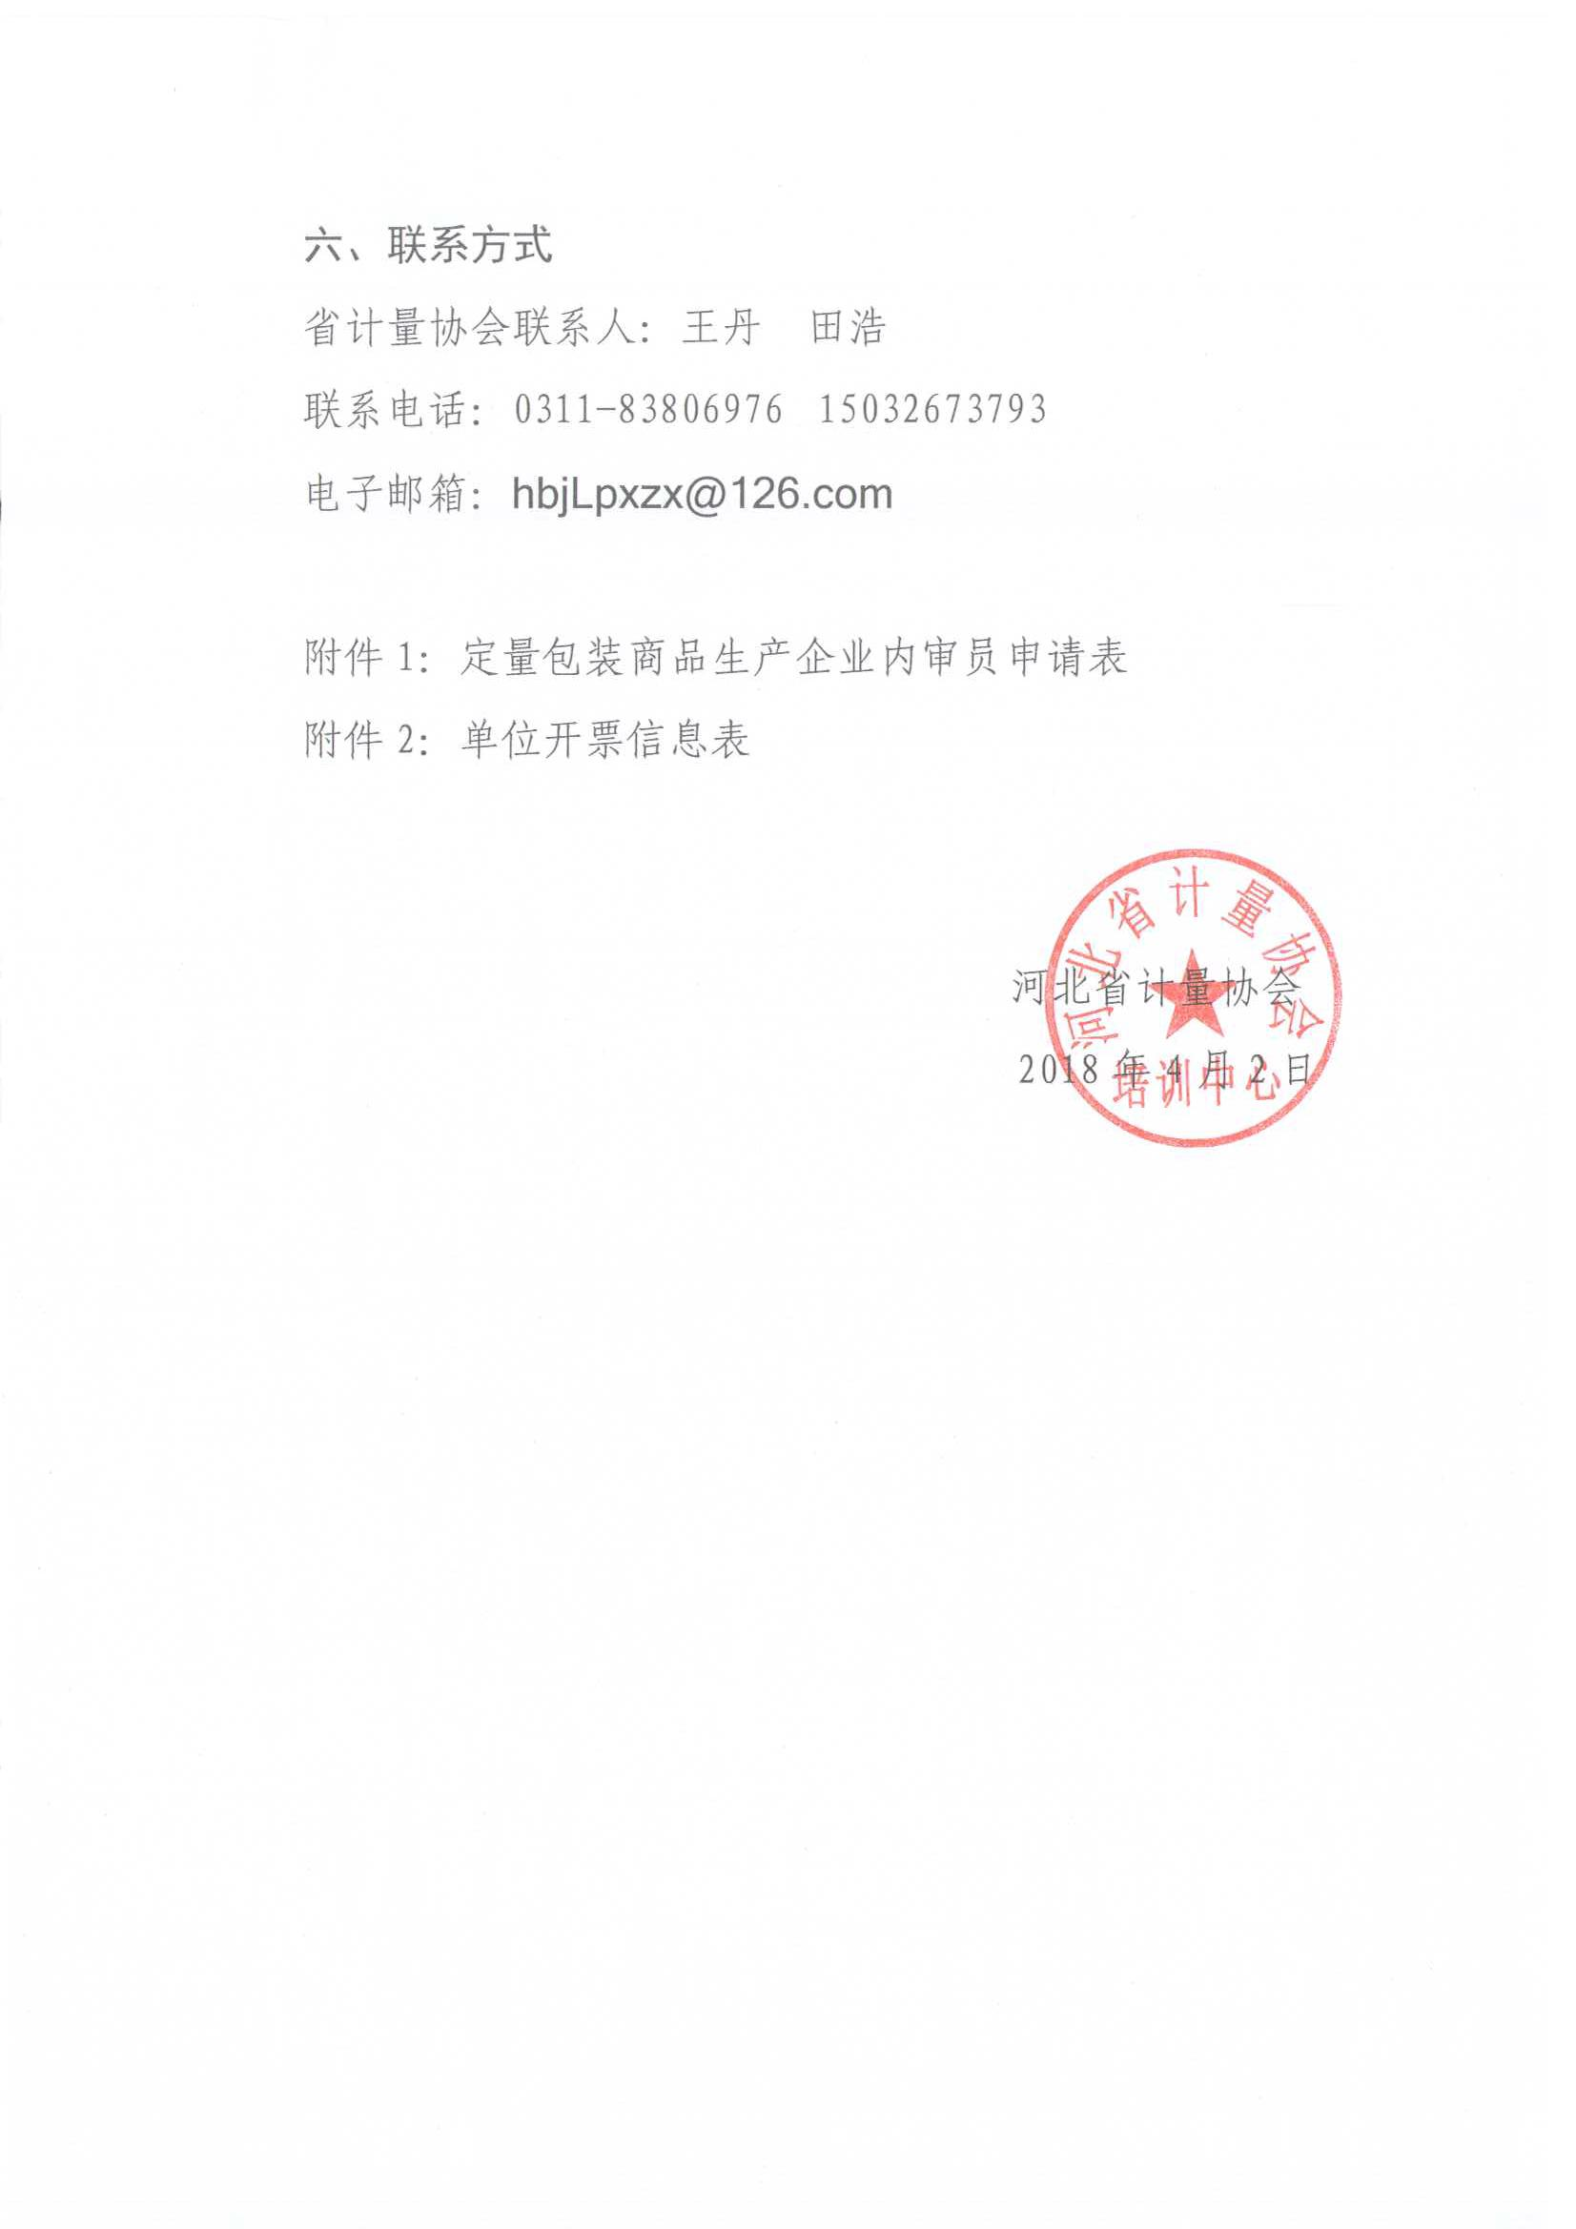
附件1：定量包装商品生产企业内审员申请表

姓名 |  | 性别 |  |  | 出生年月 |  | 照片
工作单位 |  |  |  |  |  |  | 照片
联系电话 |  |  |  | 职称/职务 |  |  | 照片
电子邮箱 |  |  |  |  |  |  | 照片
单位地址 |  |  |  |  |  |  | 照片
所在单位意见：

单位公章
年 月 日
备注

附件2： 单位开票信息表
*单位名称
*纳税人识别号码
地址、电话
开户行及帐号
*发票类型 | □增值税普通电子发票 □增值税专用发票
*电子邮箱
*邮寄地址：
*联系人 |  | *手机号
电子发票接收邮箱

备注：带“*”的项为必填项。如单位需要开增值税普票（电子发票）且要求开全信息的，或单位要求开增值税专用发票的，请将所有信息填写完整。

